

**การประเมินผลการปฏิบัติราชการของ อบต.ไสหร้า**

**ตามหลักเกณฑ์และวิธีการบริหารกิจการบ้านเมืองที่ดี ประจำปี 25๖๒**

**โดย**

**คณะกรรมการประเมินผลการปฏิบัติราชการของ อบต.ไสหร้า**

**ตามหลักเกณฑ์และวิธีการบริหารกิจการบ้านเมืองที่ดี ประจำปี 25๖๒**

**ประกอบด้วย**

๑. นายสุภาพ จันทร์ศรี ผู้แทนภาคประชาชน ประธานกรรมการ

๒. นายสุทิน อินทร์แก้ว ผู้แทนภาคประชาชน รองประธานกรรมการ

๓. นายสุวิทย์ หอมจันทร์ ผู้แทนสมาชิกสภา อบต. กรรมการ

๔. นายธวัชชัย แซ่ติ้น ผู้แทนสมาชิกสภา อบต. กรรมการ

๕. นางสาวยุดา เทพพิชัย ผู้ทรงคุณวุฒิ กรรมการ

๖. นายวิจารณ์ ทิศพ่วน ผู้ทรงคุณวุฒิ กรรมการ

๗. นางสุรางค์รัตน์ ไชยชนะ ปลัด อบต. กรรมการ

๘. นายนันทวิทย์ รัตนะ รองปลัด อบต. กรรมการและเลขานุการ

๙. นายกิตติศักดิ์ ทองเกตุ หัวหน้าสำนักปลัด กรรมการและผู้ช่วยเลขานุการ

๑๐. นางสาวธิดาภรณ์ อนุภักดิ์ นักจัดการงานทั่วไป กรรมการและผู้ช่วยเลขานุการ

**คำนำ**

รายงานการประเมินผลการปฏิบัติราชการ เป็นกระบวนการวัดผลการบริหารและปฏิบัติราชการขององค์การบริหารส่วนตำบลไสหร้า ว่ามีผลสัมฤทธิ์ของภารกิจ คุณภาพของบริการ และความคุ้มค่าของภารกิจ ว่าตรงตามเป้าหมายภารกิจหรือไม่ รวมทั้งประเมินความพึงพอใจของประชาชน ตลอดจนเป็นการตรวจสอบการปฏิบัติราชการในองค์การบริหารส่วนตำบลไสหร้า ซึ่งการประเมินดังกล่าวจะเป็นสิ่งจำเป็นสำหรับการดำเนินการเพื่อเสนอแนวทางแก้ไขพัฒนาการปฏิบัติงาน เสนอให้ผู้บริหารพิจารณาผลการประเมินและสั่งการในการที่จะนำผลที่ได้จากการประเมินมาใช้ในการเสนอแนวทางปรับปรุง แก้ไข ส่งเสริม พัฒนา ขยาย หรือยุติการดำเนินการ และพัฒนาการปฏิบัติงาน เพื่อให้การปฏิบัติราชการเป็นไปอย่างมีประสิทธิภาพและเกิดประโยชน์สูงสุดแก่ประชาชน

ท้ายที่สุดนี้ต้องขอขอบคุณประชาชนผู้รับบริการขององค์การบริหารส่วนตำบลไสหร้าที่ให้ความร่วมมือในเสียสละเวลาในการตอบแบบสอบถามเพื่อนามาซึ่งผลสรุปความพึงพอใจในครั้งนี้

คณะผู้จัดทำ

ธันวาคม ๒๕๖๒

-๑-

**แบบการประเมินผลการปฏิบัติราชการในเรื่องความคุ้มค่าของภารกิจ**

**ขององค์การบริหารส่วนตำบล**ไสหร้า

|  |  |  |  |
| --- | --- | --- | --- |
| **ที่** | **ประเด็นการประเมิน** | **มีการ**  **ดำเนินการ** | **ไม่มีการดำเนินการ** |
| 1.  2.  3.  4.  5.  6.  7.  8.  9.  10.  11.  12.  13.  14.  15.  16.  17.  18. | มีการแจ้งให้ทุกส่วนทราบทิศทางการพัฒนาทั้งระยะสั้นและระยะยาว  มีการปรับปรุงระบบการบริหารให้เอื้อต่อการทำงาน เช่นการมอบอำนาจการบริหารงานแนวใหม่ การส่งเสริมและพัฒนาความรู้  มีการประชุมระหว่างผู้บริหารกับพนักงานและเจ้าหน้าที่อย่างสม่ำเสมอ  มีการกำหนดแผนยุทธศาสตร์  มีการแปลงยุทธศาสตร์ ไปสู่แนวทางปฏิบัติตามยุทธศาสตร์  มีกระบวนการ วิธีการรับฟังความคิดเห็นของประชาชน  มีกลไกในการเข้าถึงความต้องการของประชาชนและประชาสัมพันธ์  มีการรวบรวม วิเคราะห์ จัดทำและปรับปรุงข้อมูลเป็นปัจจุบัน  มีระบบการรายงานที่สม่ำเสมอต่อเนื่องเป็นปัจจุบันและทันเหตุการณ์  มีการพัฒนาบุคลากรขององค์กรอย่างต่อเนื่อง  มีผู้ทรงคุณวุฒิและประชาชนเข้ามามีส่วนร่วมทำแผนยุทธศาสตร์  มีระบบการหมุนเวียนงาน ระบบการประเมินผล ระบบการยกย่องผู้ปฏิบัติงาน  มีการให้ความสำคัญกับสภาพแวดล้อมและบรรยากาศในการทำงาน  มีการลดขั้นตอนการปฏิบัติราชการ  มีการจัดตั้งศูนย์บริการร่วมในองค์กร  มีการจัดทำแผนและมาตรการลดค่าใช้จ่ายขององค์กร  มีการนำความรู้และเทคโนโลยีใหม่ๆ มาใช้ในการปฏิบัติงาน | ✓ | 🗸 |

**-๒-**

**แบบประเมินผลการจัดทำแผนยุทธศาสตร์ในเรื่องผลสัมฤทธิ์ของภารกิจ**

**(ตามประเด็นการประเมินผลการปฏิบัติราชการขององค์กรปกครองส่วนท้องถิ่น) ขององค์การบริหารส่วนตำบล**ไสหร้า

|  |  |  |  |
| --- | --- | --- | --- |
| **ที่** | **ประเด็นการประเมิน** | **มีการดำเนินการ** | **ไม่มีการดำเนินการ** |
| 1.  2.  3.  4.  5.  6.  7.  8.  9.  10.  11.  12.  13.  14. | มีการจัดตั้งคณะกรรมการพัฒนาท้องถิ่นเพื่อจัดทำแผนพัฒนาท้องถิ่น  มีการจัดประชุมคณะกรรมการพัฒนาท้องถิ่นเพื่อการจัดทำแผนพัฒนาท้องถิ่น  มีการจัดตั้งคณะกรรมการสนับสนุนการจัดทำแผนพัฒนาท้องถิ่น  มีการจัดประชุมคณะกรรมการสนับสนุนการจัดทำแผนพัฒนาท้องถิ่น  มีคณะกรรมการพัฒนาท้องถิ่นและประชาคมท้องถิ่นพิจารณาร่างแผนยุทธศาสตร์การพัฒนา  มีการรวบรวมข้อมูลและปัญหาสำคัญของท้องถิ่นที่มาจากการมีส่วนร่วมกับประชาชนประกอบการจัดทำแผนยุทธศาสตร์  มีการวิเคราะห์ศักยภาพของท้องถิ่นเพื่อประเมินสถานภาพการพัฒนาท้องถิ่น  มีการกำหนดวิสัยทัศน์และภารกิจหลักการพัฒนาท้องถิ่น  มีการกำหนดจุดมุ่งหมายเพื่อการพัฒนาที่ยั่งยืน  มีการกำหนดเป้าหมายการพัฒนาท้องถิ่น  มีการกำหนดยุทธศาสตร์การพัฒนาและแนวทางการพัฒนา  มีการอนุมัติและประกาศใช้แผนยุทธศาสตร์การพัฒนา  มีการจัดทำบัญชีกลุ่มโครงการในแผนยุทธศาสตร์  มีการกำหนดประเด็นและรูปแบบติดตามประเมินผล | ✓ |  |

-๓-

**แบบการประเมินผลตามแผนยุทธศาสตร์ในเรื่องคุณภาพของการให้บริการ**

**ขององค์การบริหารส่วนตำบล**ไสหร้า

|  |  |  |  |  |  |  |
| --- | --- | --- | --- | --- | --- | --- |
| **ที่** | **ประเด็นการประเมิน**  **(ตัวชี้วัด)** | **เกณฑ์การให้คะแนน** | | | | |
| **1** | **2** | **3** | **4** | **5** |
| 1.  2.  3.  4.  5.  6.  7.  8.  9.  10.  11.  12.  13.  14.  15 | ร้อยละของระดับความพึงพอใจของผู้รับบริการ  ร้อยละของงบประมาณที่มีการตั้งด้านการพัฒนาเศรษฐกิจเพิ่มขึ้น  ร้อยละของงบประมาณที่มีการตั้งด้านการท่องเที่ยวเพิ่มขึ้น  ร้อยละของครัวเรือนที่มีรายได้ต่ำกว่าเกณฑ์ จปฐ. ลดลง  ร้อยละของชุมชนที่มีความสามารถในการแก้ไขปัญหาโดยชุมชน  ร้อยละของจำนวนประชาชนที่มาใช้บริการข้อมูลสารสนเทศทางอินเตอร์เน็ตตำบลเพิ่มขึ้น  ร้อยละของการให้บริการข้อมูลข่าวสาร  ร้อยละที่เพิ่มขึ้นของการจัดเก็บรายได้ที่จัดเก็บเอง  ร้อยละของงบประมาณที่สามารถประหยัดได้  ระดับความสำเร็จเกี่ยวกับการลดขั้นตอนของการปฏิบัติงาน  ระดับความสำเร็จของการตอบสนองต่อความต้องการของประชาชน  ระดับความสำเร็จในการมอบอำนาจไปสู่ระดับล่าง  ระดับความสำเร็จของการพัฒนาระบบบริหาร ความรู้ในองค์กร  ระดับความสำเร็จของการดำเนินการตามแผนปรับปรุแก้ไขบริการ  ระดับความสำเร็จของการกำหนดเป้าหมายและการถ่ายทอดเป้าหมายขององค์กร |  |  |  |  |  |

/สรุปผล…

-๔-

**สรุปผลการประเมินผลการปฏิบัติราชการขององค์การบริหารส่วนตำบลไสหร้า**

ในภาพรวมการบริหารและปฏิบัติราชการขององค์การบริหารส่วนตำบลไสหร้ามีผลสัมฤทธิ์ของภารกิจ และความคุ้มค่าของภารกิจตรงตามเป้าหมายภารกิจทุกประการ โดยมีคุณภาพของการให้บริการเป็นที่พึงพอใจของประชาชนผู้มารับบริการ อยู่ในเกณฑ์การให้คะแนนที่ดีมาก โดยมีการบริหารและปฏิบัติราชการตามแนวทางการบริหารตามพระราชกฤษฎีกาว่าด้วยหลักเกณฑ์และวิธีการบริหารกิจการบ้านเมืองที่ดี พ.ศ.2546 ทั้งนี้ อบต.ไสหร้า ยังไม่ได้ดำเนินการในด้านความคุ้มค่าของภารกิจ ในหัวข้อการจัดตั้งศูนย์บริการร่วม เห็นควรเสนอผู้บริหารเพื่อให้ดำเนินการและให้มีการประเมินผลการปฏิบัติราชการขององค์การบริหารส่วนตำบลไสหร้าในทุกปี

**ความเป็นมาของการประเมินความพึงพอใจ**

เนื่องจากองค์กรปกครองส่วนท้องถิ่นเป็นหน่วยงานที่มีความใกล้ชิดประชาชน มีการติดต่อประสานงานกันอยู่ตลอดเวลา ทั้งการขอรับบริการ การร้องทุกข์ การชำระภาษี และเรื่องอื่นๆ อีกมาก องค์การบริหารส่วนตำบลไสหร้า มีความประสงค์ที่จะทราบถึงความพึงพอใจของประชาชนเกี่ยวกับการอำนวยความสะดวกและการให้บริการ จึงใช้แบบสอบถามเป็นเครื่องมือในการประเมินผล

**วัตถุประสงค์**

๑.เพื่อให้ทราบถึงความพึงพอใจของผู้มาขอรับบริการ

๒.นำผลการประเมินไปเป็นแนวทางในการพิจารณา ปรับปรุง แก้ไข ส่งเสริม พัฒนา ขยายหรือยุติการดำเนินการ ในการปฏิบัติราชการขององค์การบริหารส่วนตำบลไสหร้า ต่อไป

**กลุ่มประชากรที่ได้รับการสำรวจ**

กลุ่มประชากรตัวอย่างเป็นเพศชายและหญิง มีการกำหนดช่วงอายุ เป็นประชาชนผู้มาติดต่อหรือรับบริการจากองค์การบริหารส่วนตำบลไสหร้า ประจำปีงบประมาณ 25๖๒

ทำการจัดเก็บข้อมูลด้วยแบบสอบถาม และดำเนินการประเมินโดยคณะกรรมการประเมินผลการปฏิบัติราชการองค์การบริหารส่วนตำบลไสหร้า

**แบบสอบถาม (เครื่องมือที่ใช้ในการสำรวจ)**

เครื่องมือที่ใช้ในการสำรวจเป็นแบบสอบถามจำนวน 12 ข้อ โดยให้ผู้ตอบแบบสอบถามทำการกรอกข้อมูลด้วยตนเอง

**ได้สรุปผลการวิเคราะห์ข้อมูล ดังนี้**

/สรุปผล…

-๕-

**สรุปผลการสำรวจความพึงพอใจผู้รับบริการ**

**ขององค์การบริหารส่วนตำบลไสหร้า**

ประจำปีงบประมาณ 25๖๒

( เดือนมกราคม -เดือนมิถุนายน 25๖๒)

มีจำนวนผู้กรอกแบบสอบถามจากการรับบริการทั้งหมด จำนวน 50 คน มีรายละเอียดดังนี้

*************************************************************************************

**ข้อมูลทั่วไปของผู้ตอบแบบสอบถาม**

**1.เพศ** O ชาย จำนวน 20 คน O หญิง จำนวน ๓0 คน

**2.อายุ** O ต่ำกว่า 18 ปี จำนวน ๒ คน O ระหว่าง 18-35 ปี จำนวน 10 คน

O ระหว่าง 3๖-๔๙ ปี จำนวน 30 คน O มากกว่า 50 ปี จำนวน 8 คน

**3.การศึกษา** O ประถมศึกษา จำนวน 25 คน O มัธยม จำนวน 5 คน O ปวช./ปวส. จำนวน ๑๕ คน O อนุปริญญา จำนวน ๐ คน

O ปริญญาตรี จำนวน 5 คน O สูงกว่าปริญญาตรี จำนวน ๑ คน O อื่น ๆ จำนวน ๐ คน

**4.อาชีพ** O เกษตรกร จำนวน ๒๕ คน O ลูกจ้าง จำนวน ๔ คน

O รับราชการ จำนวน ๕ คน O ประกอบธุรกิจส่วนตัว จำนวน ๑๓ คน

O อื่นๆ นักเรียน / นักศึกษา (ระบุ)................... จำนวน ๓ คน

**ข้อมูลเกี่ยวกับความคิดเห็นของประชาชนผู้มาติดต่อ**

|  |  |  |  |  |
| --- | --- | --- | --- | --- |
| **เรื่อง** | **ดีมาก** | **ดี** | **พอใช้** | **ปรับปรุง** |
| 1.มีป้ายประชาสัมพันธ์และป้ายแสดงสถานที่เห็นได้ง่าย | ๓๕ | ๑๕ |  |  |
| 2.มีป้ายแสดงขั้นตอนและระยะเวลาการปฏิบัติหน้าที่ | ๔๐ | ๑๐ |  |  |
| 3.ความสุภาพในการให้บริการ | ๔๕ | ๕ |  |  |
| 4.ความสะดวกและรวดเร็วในการให้บริการ | ๔๗ | ๓ |  |  |
| 5.การจัดสถานที่รอให้บริการ | ๔๗ | ๓ |  |  |
| 6.ห้องน้ำสะอาดและมีเพียงพอกับความต้องการ | ๔๕ | ๕ |  |  |
| 7.มีน้ำดื่มบริการอย่างเพียงพอ | ๔๗ | ๓ |  |  |
| 8.การจัดลำดับการให้บริการมีความยุติธรรม | ๔๕ | ๕ |  |  |

-6-

**ผลการวิเคราะห์ข้อมูล**

1. กลุ่มผู้มารับบริการขององค์การบริหารส่วนตำบลไสหร้า จะมีเพศหญิงมากกว่าเพศชาย ผู้มารับบริการส่วนใหญ่มีอายุระหว่าง ๑๘ –๓๕ ปี ส่วนใหญ่มีการศึกษาในระดับปวช./ปวส. และมีอาชีพเป็นเกษตรกร

2. ผู้มารับบริการมีความพึงพอใจในการให้บริการขององค์การบริหารส่วนตำบลไสหร้าในภาพรวมอยู่ในระดับดีมากเฉลี่ย ๘๗.๗๕ ในระดับดีเฉลี่ย ๑๒.๒๕ โดยมีผู้ตอบแบบสอบถามตามรายการประเมินอยู่ใน โดยรายการประเมินทั้ง 8 รายการ และมีผู้ตอบแบบสอบถามเรื่องความสะดวกรวดเร็วในการให้บริการ การจัดสถานที่รอให้บริการ มีน้ำดื่มบริการอย่างเพียงพอ อยู่ในระดับดีมาก จำนวน ๔๗ คน อยู่ในระดับดี จำนวน ๓ คน เนื่องจากได้รับการปรับปรุงตามข้อเสนอแนะของคณะกรรมการประเมินผลการปฏิบัติราชการในปีที่ผ่านมา รองลงมาคือมีการจัดลำดับการให้บริการมีความยุติธรรม ห้องน้ำสะอาดและมีเพียงพอกับความต้องการ อยู่ในระดับดีมาก จำนวน ๔๕ คน อยู่ในระดับดี จำนวน ๕ คน มีป้ายแสดงขั้นตอนและระยะเวลาการปฏิบัติหน้าที่ อยู่ในระดับดีมาก จำนวน ๔๐ อยู่ในระดับดี จำนวน ๑๐ คน มีป้ายประชาสัมพันธ์และป้ายแสดงสถานที่เห็นได้ง่าย อยู่ในระดับดีมาก จำนวน ๓๕ คน อยู่ในระดับดี จำนวน ๑๕ คน

**เมื่อพิจารณาเป็นรายข้อพบว่า**

1. ผู้รับบริการมีระดับความพึงพอใจในด้านการมีป้ายประชาสัมพันธ์และป้ายแสดงที่เห็นได้ง่าย

ดีมาก ร้อยละ ๗๐ ดี ร้อยละ ๓๐

2. ผู้รับบริการมีระดับความพึงพอใจด้านการมีป้ายแสดงขั้นตอนและระยะเวลาการปฏิบัติหน้าที่

ดีมาก ร้อยละ ๘๐ ดี ร้อยละ ๒๐

3. ผู้รับบริการมีระดับความพึงพอใจในด้านความสุภาพในการให้บริการ

ดีมาก ร้อยละ ๙๐ ดี ร้อยละ ๑0

4. ผู้รับบริการมีระดับความพึงพอใจในด้านความสะดวกและรวดเร็วในการให้บริการ

ดีมาก ร้อยละ ๙๔ ดี ร้อยละ 6

5. ผู้รับบริการมีระดับความพึงพอใจในด้านการจัดสถานที่รอให้บริการ

ดีมาก ร้อยละ ๙๔ ดี ร้อยละ 6

6. ผู้รับบริการมีระดับความพึงพอใจในด้านห้องน้ำที่มีความสะอาดและมีเพียงพอกับความต้องการ ดีมาก ร้อยละ ๙๐ ดี ร้อยละ ๑๐

7. ผู้รับบริการมีระดับความพึงพอใจในด้านการมีน้ำดื่มบริการอย่างเพียงพอ

ดีมาก ร้อยละ ๙๔ ดี ร้อยละ ๖

8. ผู้รับบริการมีระดับความพึงพอใจในด้านการจัดลำดับการให้บริการมีความยุติธรรม

ดีมาก ร้อยละ ๙๐ ดี ร้อยละ ๑๐

3. ข้อเสนอแนะคณะกรรมการประเมินผลการปฏิบัติราชการขององค์การบริหารส่วนตำบลไสหร้าเสนอแนะว่าหากองค์การบริหารส่วนตำบลไสหร้า จะพัฒนาให้มีศักยภาพเพื่อรองรับการบริการให้ดียิ่งขึ้นควรพัฒนาในประเด็นต่างๆ ดังนี้

1. ควรจัดให้มีมุมอ่านหนังสือ นิตยสาร หรือหนังสือพิมพ์

2. ควรติดตั้งจอโทรทัศน์ในมุมสูงเพื่อให้ประชาชนผู้มาติดต่อสามารถรับชมข่าวสารได้อย่างทั่วถึง

3. ควรจัดมุมเครื่องดื่มระหว่างรอรับบริการ

/4. ควรเพิ่ม…

-๗-

4. ควรเพิ่มวัสดุอุปกรณ์ที่จำเป็นต่อการให้บริการให้เพียงพอ

5. ควรดำเนินการจัดตั้งศูนย์บริการร่วมในองค์กร

6. ควรประชาสัมพันธ์ผลการประเมินนี้แก่ประชาชนทราบอย่างทั่วถึง

**การตรวจประเมินผลการปฏิบัติราชการขององค์การบริหารส่วนตำบลไสหร้า**

โดยพิจารณาตามตัวชี้วัด ทั้ง 4 ด้าน ประกอบด้วย

1. ผลสัมฤทธิ์ของภารกิจ

2. คุณภาพการบริการ

3. ความคุ้มค่าของภารกิจ

4. ความพึงพอใจของประชาชน

จากผลการประเมินประสิทธิภาพขององค์กรปกครองส่วนท้องถิ่น (Local Performance Assessment : LPA) ประจำปี 25๖๐ คณะกรรมการฯ ได้วิเคราะห์และสรุปผลการประเมินการปฏิบัติงานขององค์การบริหารส่วนตำบลไสหร้า ดังนี้

**1. ผลสัมฤทธิ์ของภารกิจ** ได้ดำเนินการตรวจประเมินผลการปฏิบัติงานของสำนักปลัดฯ จากการกำหนดแผนยุทธศาสตร์ ซึ่งการดำเนินการถูกต้องเป็นไปตามระเบียบที่เกี่ยวข้อง แต่จำนวนโครงการที่บรรจุในแผนพัฒนาและแผนยุทธศาสตร์ จะมีมาก เกินศักยภาพที่จะดำเนินการได้หมด ทำให้แผนพัฒนาไม่บรรลุจุดประสงค์หรือเป้าหมายที่วางไว้ ควรที่จะกำหนดโครงการที่เหมาะสมและสามารถปฏิบัติได้จริงตามศักยภาพขององค์การบริหารส่วนตำบล ประเด็นการปรับปรุงกระบวนการบริหารให้เอื้อต่อการทำงาน ได้ดำเนินการตรวจประเมินผลการปฏิบัติงานของทุกส่วนราชการโดยรวม ปรากฏว่าจะมีปัญหาในประเด็นของการมอบอำนาจ ซึ่งดำเนินการไม่ชัดเจน และงานที่มอบอำนาจนั้นส่วนใหญ่จะเป็นงานที่ปฏิบัติในหน้าที่อยู่แล้ว อีกทั้งในเรื่องการมอบหมายงานให้สามารถทำงานแทนกันได้นั้น ยังไม่สามารถปฏิบัติแทนกันได้อย่างจริงจัง เห็นควรต้องพิจารณาจัดส่งบุคลากรเข้ารับการอบรมหรือจัดให้มีการถ่ายทอดความรู้ทักษะในงานบริการทุกด้านของหน่วยงาน แก่บุคลากรผู้ปฏิบัติงาน เพื่อให้สามารถทำงานแทนกันได้

**2. คุณภาพการบริการ** ได้ดำเนินการตรวจประเมินผลการปฏิบัติงานฯ ของทุกส่วนราชการโดยรวม การให้ความสำคัญกับสภาพแวดล้อมและบรรยากาศในการทำงาน ปรากฏว่าสภาพแวดล้อมและบรรยากาศอยู่ในเกณฑ์ที่ดี จะมีบางเรื่องที่อาจจะต้องปรับปรุงแก้ไข เช่น ช่องทางการให้บริการพิเศษสำหรับผู้พิการ ผู้สูงอายุหรือหญิงมีครรภ์ ควรจัดให้เป็นการเฉพาะ เป็นต้น และเพื่อให้การบริหารเป็นที่ประทับใจยิ่งขึ้น ควรกำชับให้บุคลากรปฏิบัติหน้าที่ด้วยความยิ้มแย้มแจ่มใส และมีความพร้อมที่จะต้อนรับและให้บริการตลอดเวลา

**3. ความคุ้มค่าของภารกิจ** ได้ดำเนินการตรวจประเมินผลการปฏิบัติงานฯ ของทุกส่วนราชการโดยรวม ปรากฏว่ามีการนำความรู้และเทคโนโลยีใหม่ๆ มาใช้ในการปฏิบัติงาน โดยมีการพัฒนาทักษะและความรู้เกี่ยวกับสื่อสารสนเทศใหม่ๆ มีการนำระบบโปรแกรมช่วยงานเข้ามาเสริมศักยภาพในการทำงาน เห็นควรกำชับเจ้าหน้าที่ผู้รับผิดชอบควรดำเนินการตรวจสอบปรับปรุงหรือรายงานข้อมูลให้เป็นปัจจุบันอยู่เสมอ การจัดทำแผนพัฒนาบุคลากร แต่ควรจะเน้นการฝึกอบรมเอง เพื่อให้เกิดองค์ความรู้และถ่ายทอดความรู้ภายในหน่วยงาน ซึ่งจะเป็นการเสริมสร้างศักยภาพให้กับหน่วยงานมากยิ่งขึ้น และควรที่จะต้องให้ความสำคัญกับการฝึกอบรมในด้านคุณธรรมจริยธรรมด้วย

/4. ความพึงพอใจ…

-๘-

**4. ความพึงพอใจของประชาชน** ได้ดำเนินการตรวจประเมินผลการปฏิบัติงานฯ ของทุกส่วนราชการโดยรวมปรากฏว่าระดับความพึงพอใจของประชาชนอยู่ในระดับดี ประชาชนมีความรู้สึกที่ดีต่อการให้บริการของหน่วยงาน จะมีในบางประเด็นที่ได้จากการสุ่มสอบถามประชาน จะมีในเรื่องประชาสัมพันธ์ผลงานหรือการดำเนินงานที่ผ่านมายังมีน้อย ดังนั้น ควรที่จะเสริมศักยภาพในการประชาสัมพันธ์การดำเนินงานของหน่วยงานให้มากขึ้น

**คณะกรรมการประเมินผลการปฏิบัติราชการขององค์การบริหารส่วนตำบลไสหร้า ประจำปี ๒๕๖๒**



....... ..................................................................................................... ประธานกรรมการ

นายสุภาพ จันทร์ศรี

.............................................................. ................................................กรรมการ

นายสุทิน อินทร์แก้ว



..............................................................................................................กรรมการ

นายสุวิทย์ หอมจันทร์



..............................................................................................................กรรมการ

นายธวัชชัย แซ่ติ้น

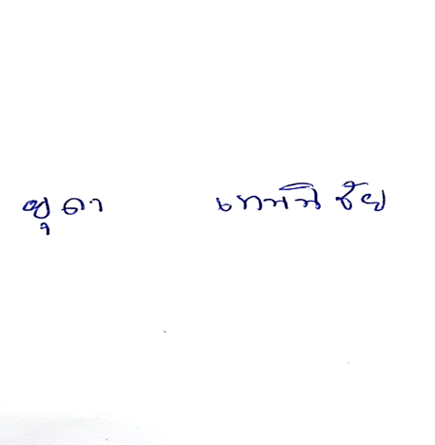

..............................................................................................................กรรมการ

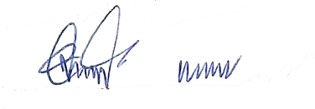นางสาวยุดา เทพพิชัย

............................................................... ...............................................กรรมการ

นายวิจารณ์ ทิศพ่วน

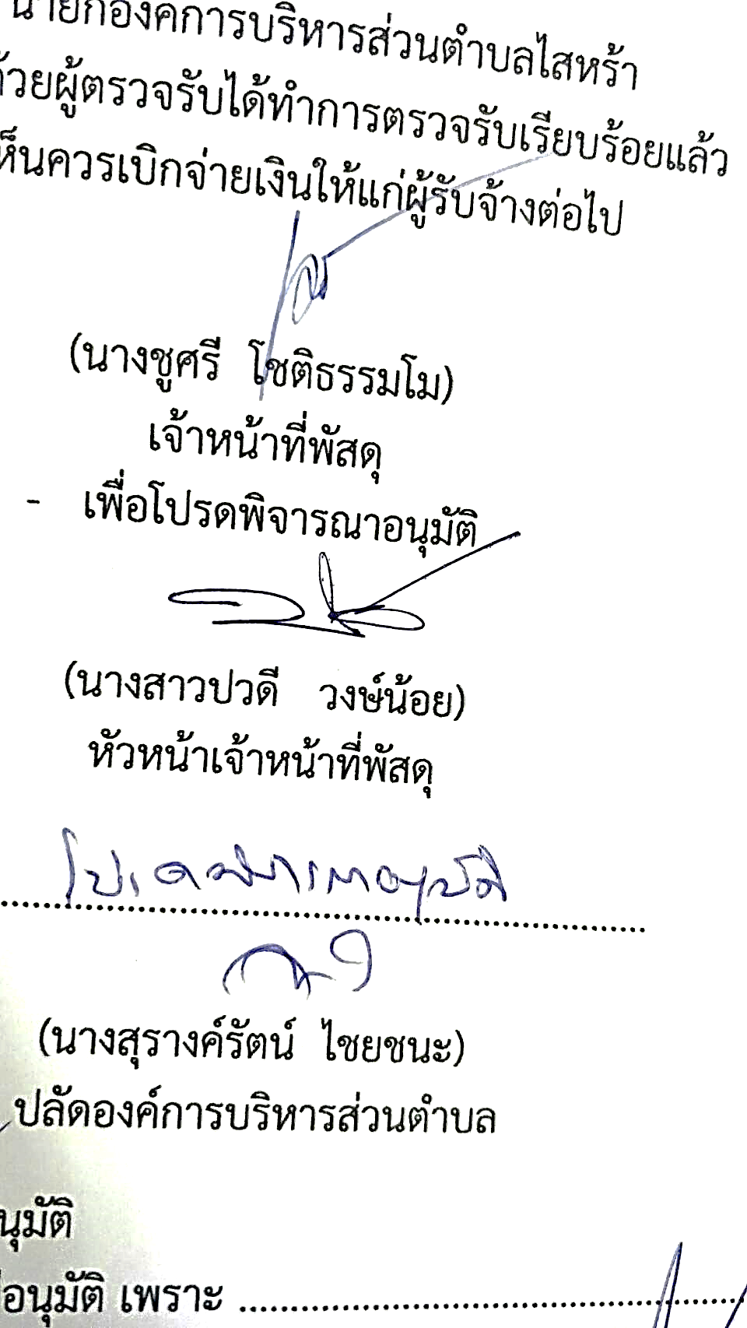

..............................................................................................................กรรมการ

นางสุรางค์รัตน์ ไชยชนะ

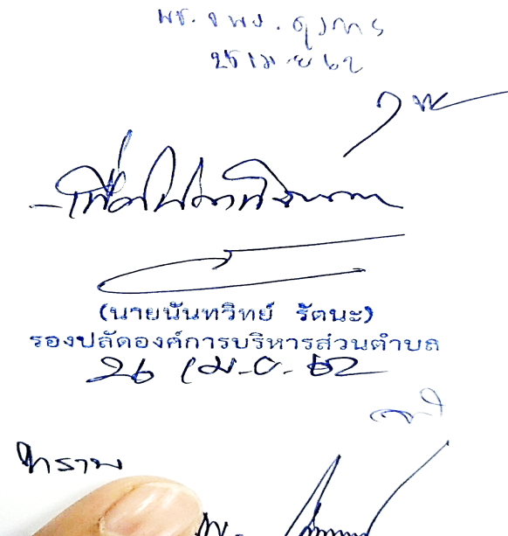

.............................................................. ................................................กรรมการ/เลขานุการ

นายนันทวิทย์ รัตนะ

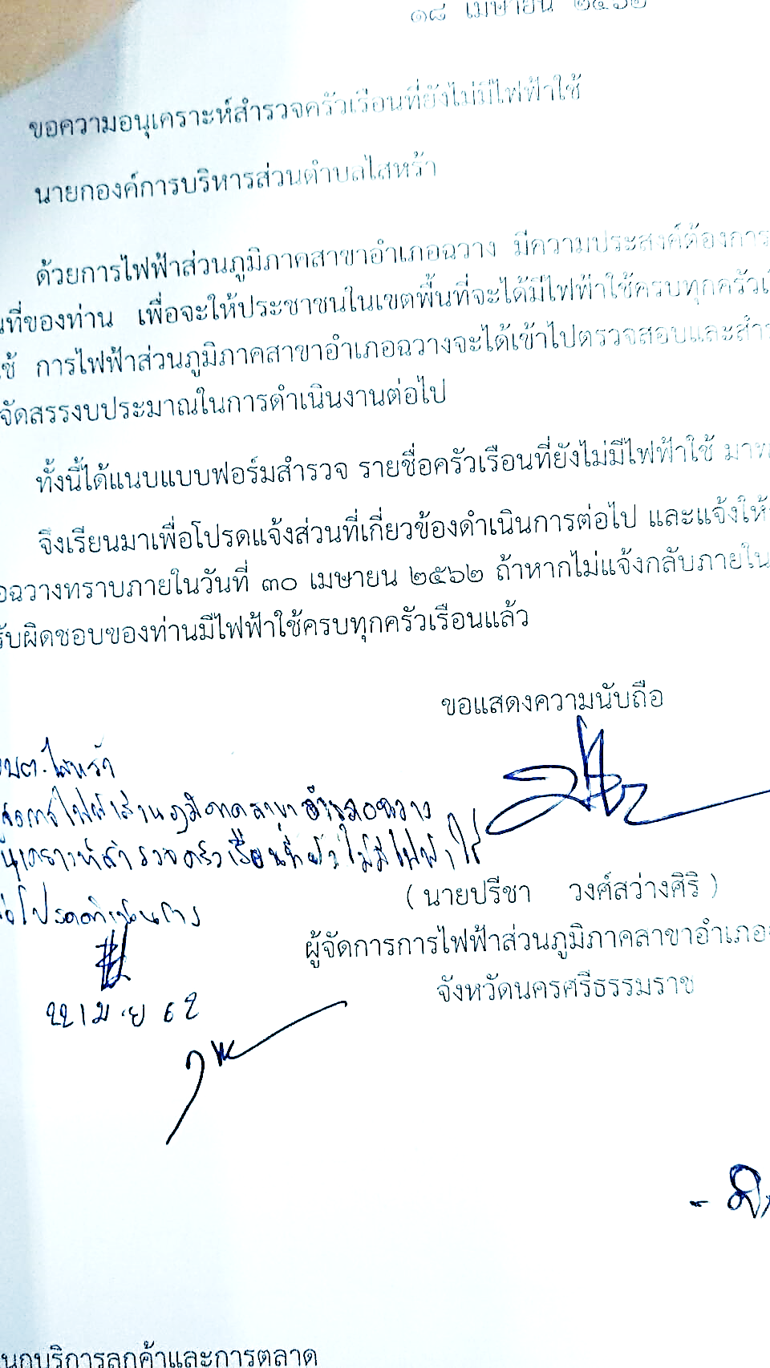

.......................................................................................................กรรมการ/ผู้ช่วยเลขานุการ

นายกิตติศักดิ์ ทองเกตุ



........................................................................................................กรรมการ/ผู้ช่วยเลขานุการ

นางสาวธิดาภรณ์ อนุภักดิ์

**ภาคผนวก**

**○สำเนาคำสั่งแต่งตั้งคณะกรรมการฯ**

**○รายงานการประชุม**

**○บันทึกเสนอผู้บริหาร**

**○แบบสอบถาม**